PERTEMUAN 11

SOAL 1

Seorang ahli holtikultura mempelajari hubungan antara tinggi tanaman tomat dan jumlah pupuk. Sepuluh tanaman tomat yang tumbuh dalam kondisi serupa dikenai berbagai jumlah pupuk selama periode empat bulan, dan kemudian ketinggian di ukur. Data ditunjukkan pada tabel berikut ini:

|  |  |  |
| --- | --- | --- |
| No | Pupuk (ons) | Ketinggian tanaman tomat (inchi) |
| 1 | 1,9 | 20,4 |
| 2 | 5 | 46,4 |
| 3 | 3,1 | 49,2 |
| 4 | 2,3 | 30,5 |
| 5 | 1,4 | 35,3 |
| 6 | 4 | 42,2 |
| 7 | 3,2 | 45,8 |
| 8 | 4,3 | 28,4 |
| 9 | 3,1 | 38,1 |
| 10 | 3,8 | 40,4 |

Anda diminta untuk:

1. Menentukan korelasi antara ketinggian dan jumlah pupuk, kemudian jekaskan artinya
2. Menentukan koefisien determinasi dan jelaskan artinya
3. Menentukan persamaan regresi dan jelaskan artinya!

JAWABAN

1. Menentukan korelasi antara ketinggian dan jumlah pupuk, kemudian jekaskan artinya

| No | Pupuk (ons) (X) | Ketinggian tanaman tomat (inchi) (Y) | XY | X^2 | Y^2 |
| --- | --- | --- | --- | --- | --- |
| 1 | 1.9 | 20.4 | 38.76 | 3.61 | 416.16 |
| 2 | 5 | 46.4 | 232 | 25 | 2152.96 |
| 3 | 3.1 | 49.2 | 152.52 | 9.61 | 2420.64 |
| 4 | 2.3 | 30.5 | 70.15 | 5.29 | 930.25 |
| 5 | 1.4 | 35.3 | 49.42 | 1.96 | 1246.09 |
| 6 | 4 | 42.2 | 168.8 | 16 | 1780.84 |
| 7 | 3.2 | 45.8 | 146.56 | 10.24 | 2097.64 |
| 8 | 4.3 | 28.4 | 122.12 | 18.49 | 806.56 |
| 9 | 3.1 | 38.1 | 118.11 | 9.61 | 1451.61 |
| 10 | 3.8 | 40.4 | 153.52 | 14.44 | 1632.16 |
| ∑ | 32.1 | 376.7 | 1251.96 | 114.25 | 14934.91 |



1. Menentukan koefisien determinasi dan jelaskan artinya!

R2 = 0,46792 =0,219 x 100% = 21,9%

ArtinyA kontribusi pupuk dalam menjelaskan ketinggian pohon tomat hanya sebesar 21,9% dan sisanya 78,1% dijelaskan oleh variabel lain (missal: air, cahaya, kondisi tanah)

1. Menentukan persamaan regresi dan jelaskan artinya!

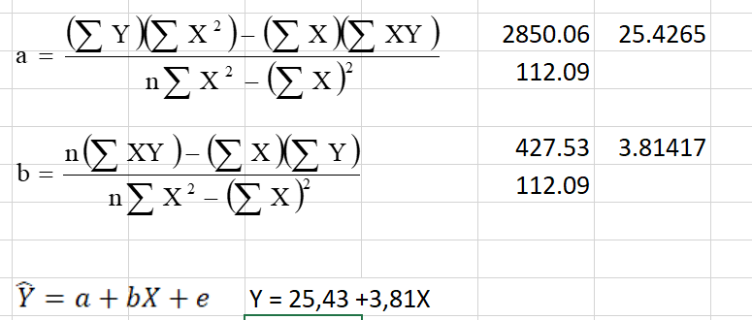

Setiap **kenaikan** satu satuan x (jumlah pupuk) akan mengakibatkan **kenaikan y** (tinggi pohon) sebesar 3,81.

Missal negative

Setiap k**enaikan** satu satuan x (jumlah pupuk) akan mengakibatkan **penurunan y** (tinggi pohon) sebesar 3,81.

Jika saya memberikan pupuk sebesar 3ons, berapa kira kira tinggi ytanaman tomat tersebut?

Y = 25,43 + 3,81 (3) = 36,86

TUGAS

SOAL 1

Berikut imbal hasil tahunan dua reksadana yaitu *Vanguard Energy Fund* dan *Vanguard Healthcare Fund*.

|  |  |  |
| --- | --- | --- |
| Tahun | Annual Total Returns ( in percent) | |
| Energy (X) | Healthcare (Y) |
| 2004 | 36,65 | 9,51 |
| 2005 | 44,60 | 15,41 |
| 2006 | 19,68 | 10,87 |
| 2007 | 37,00 | 4,43 |
| 2008 | -42,87 | -18,45 |

Anda diminta untuk:

1. Menentukan korelasi antara kedua reksadana tersebut!
2. Menentukan koefisien determinasi dan jelaskan artinya!
3. Menentukan persamaan regresi dan jelaskan artinya!